
福清市2020届高三年“线上教学”理科综合质量检测

（考试时间：150分钟 试卷满分：300分）

注意事项：1．本试卷分第Ⅰ卷（选择题）和第Ⅱ卷（非选择题）两部分。答卷前，考生务必将自己的姓名、准考证号填写在答题卡上。
2．回答第Ⅰ卷时，选出每小题答案后，用2B铅笔把答题卡上对应题目的答案标号涂黑。如需改动，用橡皮擦干净后，再选涂其他答案标号。写在本试卷上无效。
3．回答第Ⅱ卷时，将答案写在答题卡上。写在本试卷上无效。
可能用到的相对原子质量: H 1 N 14 O 16 Na 23 S 32 V 51 Ni 59 As 75

第Ⅰ卷

一、选择题:每小题6分,共78分。在每题给出的四个选项中,只有一项符合题目要求。
1．科学家使用巯基乙醇和尿素处理牛胰核糖核酸酶(一种蛋白质)，可以将该酶去折叠转变成无任何活性的无规则卷曲结构。若通过透析的方法除去导致酶去折叠的尿素和巯基乙醇，再将没有活性的酶转移到生理缓冲溶液中，经过一段时间以后，发现核糖核酸酶活性得以恢复。下列叙述正确的是( )
A．由于巯基乙醇和尿素处理破坏了蛋白质中的肽键，故该酶失去了活性
B．该蛋白质的氨基酸序列一定程度上可以影响蛋白质的空间结构
C．这个实验证明结构并不一定决定功能
D．这个实验说明蛋白质的结构从根本上讲是由外界环境决定的
2．如图是人体内葡萄糖转化成脂肪的部分过程示意图。下列有关叙述错误的是( )
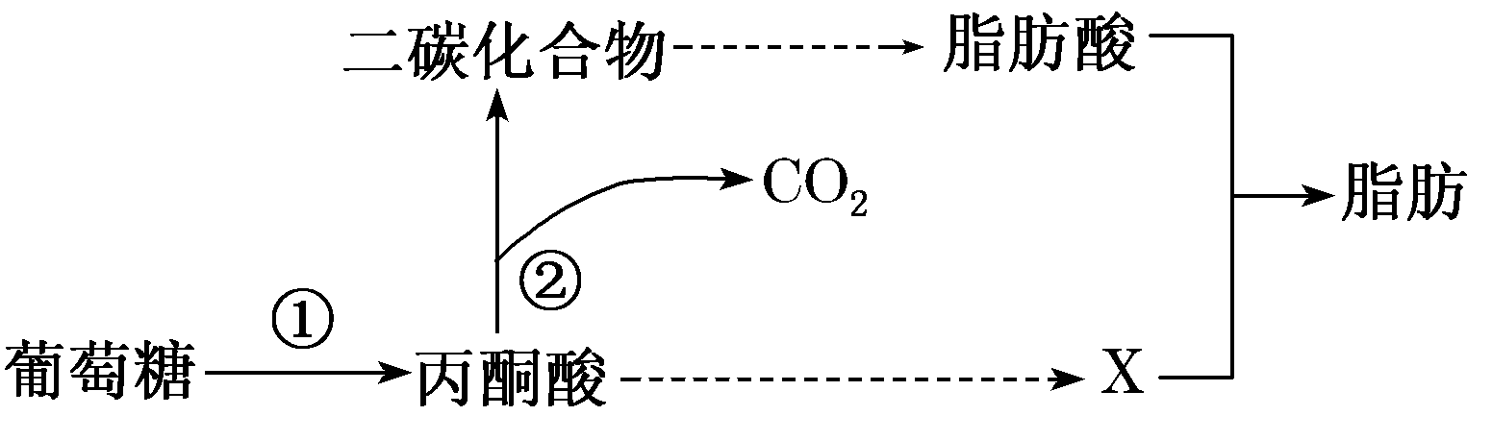
A．长期偏爱高糖膳食的人，图示过程会加强而导致体内脂肪积累
B．细胞质基质中有催化过程①的酶，该过程会产生少量[H]和ATP
C．酒精是过程②产生的二碳化合物之一
D．在糖尿病患者体内，图示过程减弱，脂肪分解增加
3．下列关于观察减数分裂实验的叙述中，错误的是( )
A．可用蝗虫卵母细胞的固定装片观察减数分裂
B．用洋葱根尖制成装片，能观察到同源染色体联会现象
C．能观察到减数分裂现象的装片中，可能观察到同源染色体联会现象
D．用桃花的雄蕊比用桃花的雌蕊制成的装片容易观察到减数分裂现象

4．如图表示生物基因的表达过程，下列叙述与该图相符的是( )
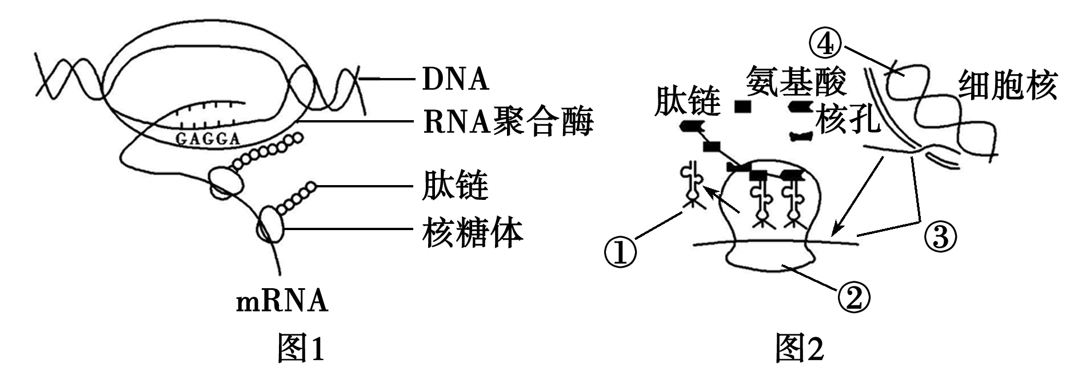
A．图1可发生在绿藻细胞中，图2可发生在蓝藻细胞中
B．DNA－RNA杂交区域中A应与T配对
C．图1翻译的结果是得到了多条氨基酸序列相同的多肽链
D．图2中①②③的合成均与核仁有关
5．图甲是青蛙离体的神经—肌肉标本示意图，图中AB＋BC＝CD，图乙是突触放大模式图。据图分析，下列说法正确的是( )
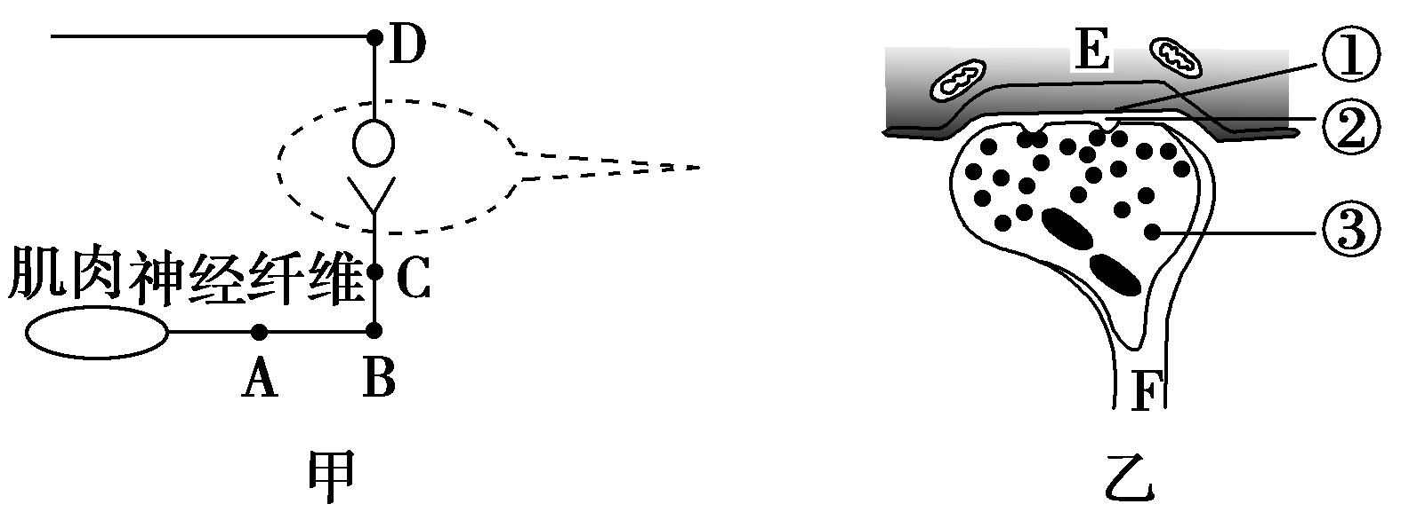
A．刺激C处，A、D处可同时检测到膜电位变化
B．刺激D处，肌肉和F内的线粒体活动均明显增强
C．兴奋从E到F，发生“电信号→化学信号→电信号”的转变
D．③的内容物释放到②中主要借助生物膜的流动性
6．下图是一生态系统中的三种生物及其标号，下列叙述中正确的是( )
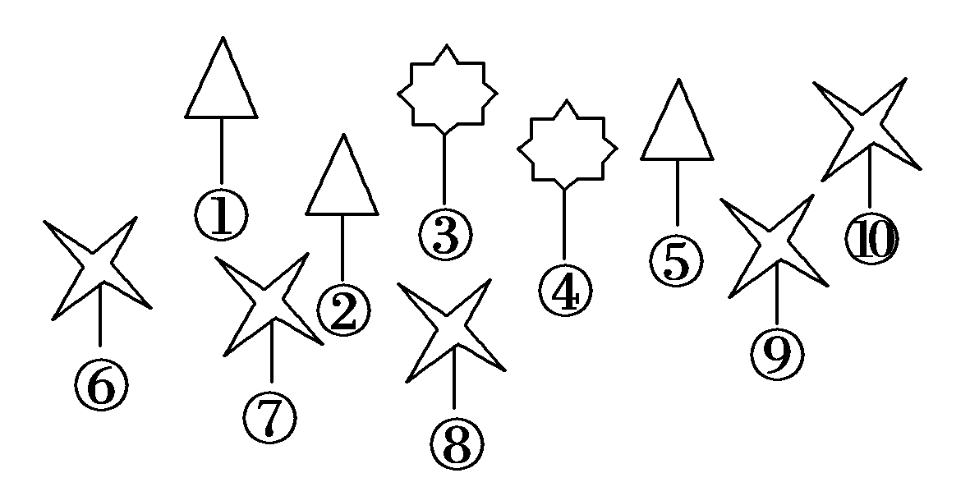
A．①、③、⑥的差异属于遗传多样性
B．①～⑩的全部基因构成了种群基因库
C．⑥～⑩某时期内无新基因产生，但该种群基因频率却可能发生变化
D．该生态系统中的所有生物和非生物因素之和称为生态系统的多样性
7．创建美好生态环境是实现“中国梦”的重要一环。下列做法正确的是
A．Na₂O能与SO₂反应，用Na₂O作工业废气脱硫剂
B．FeS作沉淀剂去除工业废水中的重金属离子
C．将“84”消毒液与洁厕灵混合使用增强去污效果
D．将废旧电池进行深埋防止废旧电池对环境的污染
8．根据下列实验操作和现象能得出相应结论的是( )
选项 | 实验操作 | 现象 | 结论
A | 将缓慢通入滴有酚酞的NaOH溶液中 | 溶液红色褪去 | 具有漂白性
B | 分别向盛有溶液的a、b试管中滴加淀粉溶液和溶液 | a中溶液变蓝，b中产生黄色沉淀 | 能电离出和
C | 向淀粉溶液中加入稀硫酸并加热，再加入银氨溶液，水浴加热 | 未见有银镜产生 | 淀粉没有水解
D | 向无水乙醇中加入浓硫酸，加热，产生的气体通入酸性溶液 | 溶液紫色褪去 | 气体中含有乙烯
A．A B．B C．C D．D
9． X、Y、Z、W为原子序数依次增大的四种短周期主族元素，A、B、C、D、E是由上述四种元素中的一种或几种组成的物质。已知A、B分子中分别含有18、10个电子，E为单质，D有漂白性。五种物质间的转化关系如图所示。下列说法错误的是( )
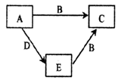
A．四种元素简单离子半径比较：W＞Y＞Z＞X
B．Y的最简单氢化物与Y的最高价氧化物的水化物反应生成盐
C．X、Y、W组成的化合物中一定既有离子键又有极性键
D．W是所在周期中原子半径最小的元素
10．一种三室微生物燃料电池可用于污水净化、海水淡化，其工作原理如图所示，下列说法正确的是( )
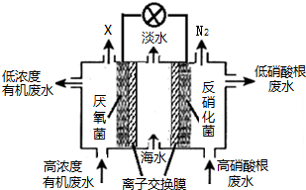
A．该电池能在高温下工作
B．该电池工作时，中间室中的Cl－移向右室
C．正极上发生的电极反应：2NO₃－+ 6H₂O + 10e－═ N₂ ↑+ 12OH－
D．若有机废水中有机物用C₆H₁₂O₆表示，每消耗1 mol C₆H₁₂O₆ 转移4 mol电子
11．炭黑是雾霾中的重要颗粒物，研究发现它可以活化氧分子，生成活化氧，活化过程的能量变化模拟计算结果如图所示，活化氧可以快速氧化二氧化硫。下列说法错误的是( )
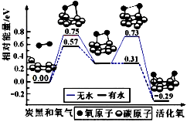
A．氧分子的活化包括O－O键的断裂与C－O键的生成
B．每活化一个氧分子放出0.29eV的能量
C．水可使氧分子活化反应的活化能降低0.42eV
D．炭黑颗粒是大气中二氧化硫转化为三氧化硫的催化剂
12．下列图示与对应的叙述相符的是( )
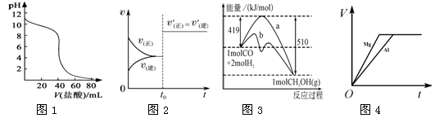
A．图1表示盐酸滴加到0.1 mol·L^{－1}某碱溶液得到的滴定曲线，用已知浓度盐酸滴定未知浓度该碱时最好选取酚酞作指示剂。
B．图2表示已达平衡的某反应，在t₀时改变某一条件后反应速率随时间变化，则改变的条件一定是加入催化剂。
C．图3表示工业上用CO生产甲醇的反应CO(g)＋2H₂(g)CH₃OH(g)，该反应的ΔH=－91kJ/mol。
D．图4表示物质的量之比为2∶3的镁和铝分别与过量稀硫酸反应时，产生气体的体积(V)与时间(t)的关系。
13．25℃时，向0.1mol/LCH₃COOH溶液中逐渐加入NaOH固体，恢复至原温度后溶液中的关系如图所示(忽略溶液体积变化)。下列有关叙述不正确的是( )
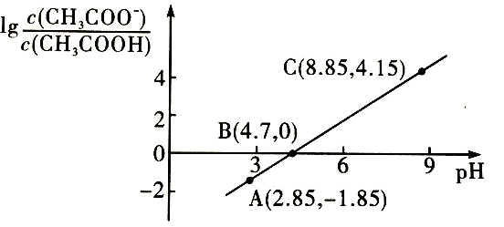
A．CH₃COOH的K_{a}=1.0×10^{-4.7}
B．C点的溶液中：c(Na⁺)＞c(CH₃COO⁻)＞c(OH⁻)＞c(H⁺)
C．B点的溶液中：c(Na⁺)＋c(H⁺)=c(CH₃COOH)＋c(OH⁻)
D．A点的溶液中：c(CH₃COO⁻)＋c(H⁺)＋c(CH₃COOH)－c(OH⁻)=0.1mol/L

二、选择题：本题共8小题，每小题6分。在每小题给出的四个选项中，第14～18题只有一项是符合题目要求的，第19～21题有多个选项符合题目要求。全部选对的得6分，选对但不全的得3分,有选错的得0分。
14．新型冠状病毒在显微镜下的形状如图所示，他的大小在纳米的数量级下，根据我们高中所学内容，下列单位属于国际基本单位的是( )
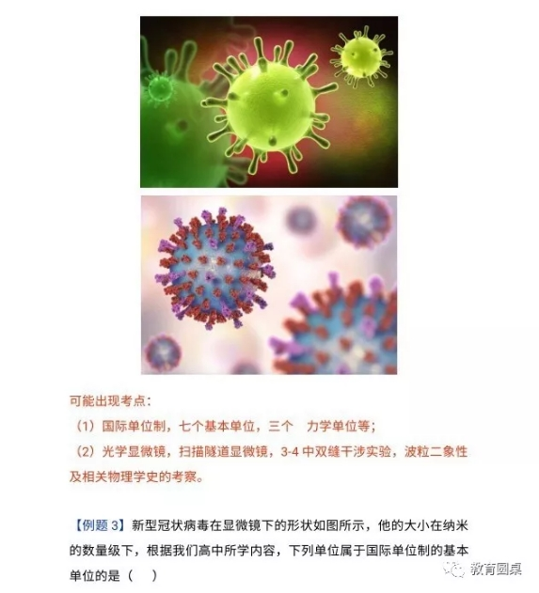
A．长度 B．m C．nm D．m/s
15.下列说法正确的是( )
A．金属发生光电效应时，逸出的光电子的最大初动能与入射光的频率成正比
B．重核裂变（${}_{\text{92}}^{\text{235}}{}U+{}_{0}^{1}{}n→{}_{\text{54}}^{\text{139}}{}\text{Xe}+{}_{\text{38}}^{\text{95}}{}\text{Sr}+2{}_{0}^{1}{}n$）释放出能量，${}_{\text{54}}^{\text{139}}{}\text{Xe}$的结合能比${}_{\text{92}}^{\text{235}}{}U$的大
C．8 g${}_{\text{86}}^{\text{222}}{}\text{Rn}$经22.8天后有7.875 g衰变成${}_{\text{84}}^{\text{218}}{}\text{Po}$，则${}_{\text{86}}^{\text{222}}{}\text{Rn}$的半衰期为3.8天
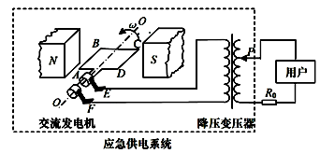
D．氢原子从能级3跃迁到能级2辐射出的光子的波长小于从能级2跃迁到能级1辐射出的光子的波长
16. 如图所示为某住宅区的应急供电系统，由交流发电机和副线圈匝数可调的理想降压变压器组成。发电机中矩形线圈所围的面积为S，匝数为N，电阻不计，它可绕水平轴OO/在磁感应强度为B的水平匀强磁场中以角速度ω匀速转动。矩形线圈通过滑环连接降压变压器，滑动触头P上下移动时可改变输出电压，R₀表示输电线的电阻．以线圈平面在中性面为计时起点，下列判断正确的是( )
A．若发电机线圈某时刻处于图示位置，变压器原线圈的电流瞬时值为零
B．发电机线圈感应电动势的瞬时值表达式为 $e=\text{NBS}ω\text{cos}ωt$
C．当滑动触头P向下移动时，变压器原线圈两端的电压不变
D．当用户数目增多时，电路中的电流变小，用户得到的电压变小
17．2019年“嫦娥四号”探测器成功着陆在月球背面。如图，为给“嫦娥四号”探测器登陆月球背面提供通信支持，“鹊桥号”卫星绕地月拉格朗日L₂点做圆周运动。已知在地月拉格朗日点L₁或L₂，卫星受地球和月球引力的合力作用，能随月球同步绕地球做圆周运动。则( )
鹊桥号
L₂
L₁
月球
地球
环月圆形轨道
A．卫星在L₁点的线速度比在L₂点的小
B．卫星在L₁点的角速度比在L₂点的大
C．同一卫星L₁、L₂点受地球和月球引力的合力相等
D．若技术允许，使“鹊桥号”刚好位于L₂点，能量消耗最小，能更好地为“嫦娥四号”探测器提供通信支持
18．在如图所示的电路中，电源的电动势为E，内阻为r，R₁、R₃为定值电阻，R₂为滑动变阻器，C为电容器。将滑动变阻器的滑动触头P置于位置a，闭合开关S，电路稳定时理想电压表V₁、V₂的示数分别为U₁、U₂，理想电流表A的示数为I。当滑动变阻器的滑动触头P由a滑到b且电路再次稳定时，理想电压表V₁、V₂的示数分别为U₁′、U₂′，理想电流表A的示数为I′。则以下判断中正确的是( )
A．滑动变阻器的滑动触头P由a滑向b的过程中，通过R₃的电流方向由左向右
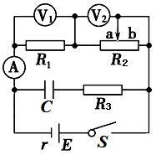
B．滑动变阻器的滑动触头P由a滑向b的过程中，电容器的带电量减小
C． $U_{1}>U_{1}^{'}$ ,$U_{2}>U_{2}^{'}$,$I>I^{'}$
D．$\left|\frac{U_{2}−U_{2}^{'}}{I−I^{'}}\right|=R_{1}+r$
19．如图甲所示，轻弹簧竖直放置，下端固定在水平地面上．一质量为m的小球，从离弹簧上端高h处由静止释放，某同学在研究小球落到弹簧后向下运动到最低点的过程，他以小球开始下落的位置为原点，沿竖直向下方向建立坐标轴Ox，做出小球所受弹力F大小随小球下落的位置坐标x的变化关系如图乙所示．不计空气阻力，重力加速度为g．以下判断正确的是( )

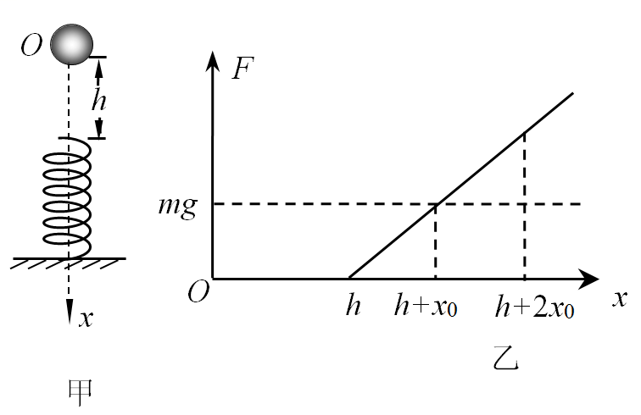
A．小球在下落的过程中机械能守恒
甲
乙甲
B．小球到达最低点的坐标大于$h+2x_{0}$
C．小球受到的弹力最大值等于2mg
D．小球动能的最大值为mgh+$\frac{1}{2}$mgx₀
7

乙
v/(m﹒s⁻¹)
O
12
A
B
5
6
4
15
8
O

甲
C

B

A

20．两个等量同种电荷固定于光滑水平面上，其连线中垂线上有A、B、C三点，如图甲所示，一个电荷量为2×10⁻⁵ C，质量为1 g的小物块在水平面上从C点静止释放，其运动的v-t图象如图乙所示，其中B点处为整条图线切线斜率最大的位置（图中标出了该切线）．则下列说法正确的是( )
A．B点为中垂线上电场强度最大的点，场强E=100 N/C
B．由C点到A点电势逐渐减小
C．由C到A的过程中物块的电势能先变大后变小
D．A、B两点间的电势差U_{AB}=－500 V
21.如图所示，左端接有阻值为R的足够长的平行光滑导轨CE、DF的间距为L，导轨固定在水平面上，且处在磁感应强度为B、竖直向下的匀强磁场中，一质量为m、电阻为r的金属棒ab垂直导轨放置在导轨上静止，导轨的电阻不计。某时刻给金属棒ab一个水平向右的瞬时冲量I，导体棒将向右运动，最后停下来，则此过程( )

A．金属棒做匀减速直线运动直至停止运动
B．电阻R上产生的焦耳热为$\frac{I^{2}}{2m}$
D

E

R

F

a

C

b

C．通过导体棒ab横截面的电荷量为$\frac{I}{\text{BL}}$
D．导体棒ab运动的位移为$\frac{I（R+r）}{B^{2}L^{2}}$

第II卷
三、非选择题：包括必考题和选考题两部分。第22题～32题为必考题，每个试题考生都必须作答。第33题～38题为选考题．考生根据要求作答。
（一）必考题（11题，共129分）
22．（6分）某同学用打点计时器测量做匀加速直线运动的加速度，电源频率f=50 Hz，在纸带上打出的点中选出零点，每5个点取1个计数点；因保存不当，纸带被污染，如图所示，A、B、C、D是本次实验中标记的4个连续的计数点，仅能读出其中3个计数点到零点的距离：S_{A}=16.6 mm、S_{B}=126.5 mm、S_{D}=624.5 mm。

根据以上信息可知：
①相邻两计数点的时间间隔为 s；
②打C点时的速度大小为 m/s（计算结果保留2位有效数字）；
③运动的加速度大小为 （用S_{A}、S_{B}、S_{D}和f表示）。
23．（9分）为了测量某金属丝的电阻率：
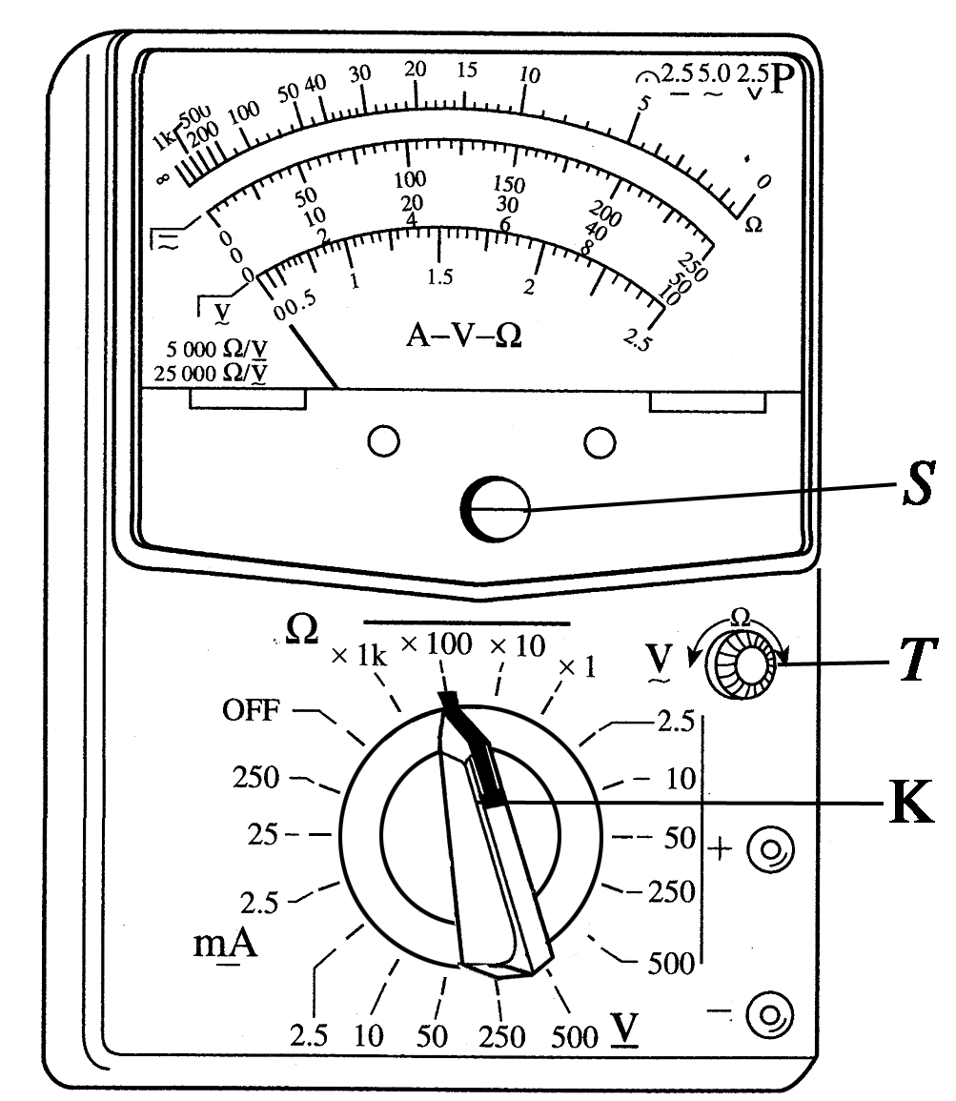

（1）如图a所示，先用多用电表“×1 Ω”挡粗测其电阻为_______Ω，然后用图b的螺旋测微器测其直径为______mm，再用图c的毫米刻度尺测其长度为________cm。
（2）为了减小实验误差，需进一步测其电阻，除待测金属丝外，实验室还备有的实验器材如下：
A．电压表V（量程3 V，内阻约为15 kΩ；量程15 V，内阻约为75 kΩ）
B．电流表A（量程0.6 A，内阻约为1 Ω；量程3 A，内阻约为0.2 Ω）
C．滑动变阻器R₁（0～5 Ω，0.6 A）
D．滑动变阻器R₂（0～2000 Ω，0.1 A）
E．1.5 V的干电池两节，内阻不计
F．电阻箱
G．开关S，导线若干
为了测多组实验数据，则滑动变阻器应选用________（填“R₁”或“R₂”）；请在方框内设计最合理的电路图并完成图d中的实物连线。
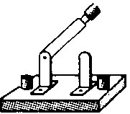


24.（12分）如图所示，半径R=1.0 m的光滑圆弧轨道固定在竖直平面内，轨道的一个端点B和圆心O的连线与水平方向间的夹角θ=37°，另一端点C为轨道的最低点。C点右侧的光滑水平面上紧挨C点静止放置一木板，木板质量M=2 kg,上表面与C点等高。质量为m=1 kg的物块（可视为质点）从空中A点以v₀=1.2 m/s的速度水平抛出，恰好从轨道的B端沿切线方向进入轨道。取g=10 m/s²。求：
(1)物块到达B点的时间t；
(2)物块经过C点时对轨道的压力大小；
(3)若木板足够长，物块在木板上相对滑动过程中产生的热量Q。
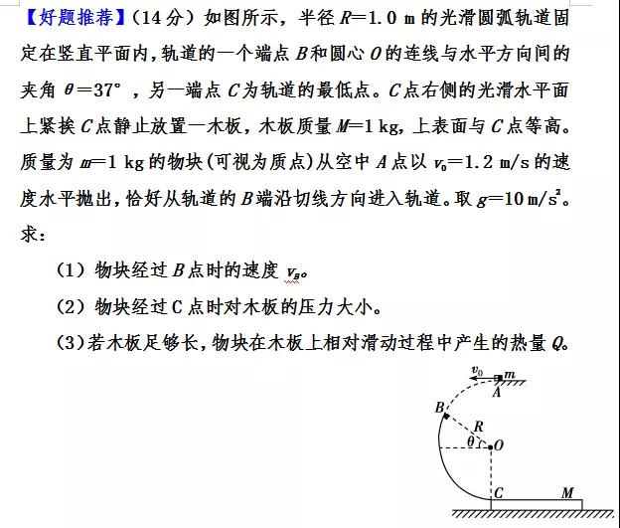

25.（20分）如图所示，在直角坐标系xoy中，第Ⅰ象限存在沿y轴正方向、电场强度为E的匀强电场，第Ⅳ象限存在一个方向垂直于纸面、磁感应强度为B的圆形匀强磁场区域。一质量为m，带电荷量为-q的粒子，以某一速度从A点垂直于y轴射入第Ⅰ象限，A点坐标为（0，h），粒子飞出电场区域后，沿与x轴正方向夹角为60⁰的B处进入第Ⅳ象限，经圆形磁场后，垂直射向y轴C处。不计粒子重力，求：
（1）从A点射入的速度$v_{0}$；
（2）圆形磁场区域的最小面积；
（3）证明粒子在最小圆形磁场中运动时间最长，并求出最长时间。
x
y
B
v₀
C
A
O
60°
E

26．（14分）二氧化氯（C1O₂）是一种黄绿色气体，沸点为11℃，不稳定，在混合气体中的体积分数大于10%就可能发生爆炸，在工业上常用作水处理剂、漂白剂。C1O₂易溶于水但不与水反应，其水溶液在温度过高时有可能爆炸。某小组按照以下实验装置制备C1O₂并验证其某些性质。
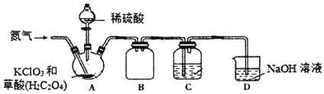
请回答下列问题：
（1）实验时A装置需要控制温度为60～80℃，则A装置加热的方式是___，该加热方式的优点是_____。
（2）通入氮气的主要作用有两个，一是可以起到搅拌作用，二是____。
（3）B装置的作用是___。C装置用来吸收C1O₂，则C中液体易选用下列___（填序号）。
①热水 ②冰水 ③饱和食盐水
（4）装置D中C1O₂与NaOH溶液反应可生成等物质的量的两种钠盐，其中一种为NaClO₂，装置C中生成这两种钠盐的化学方程式为____。饱和NaClO₂溶液在温度低于38℃时析出晶体NaC1O₂•3H₂O，在温度高于38℃时析出晶体NaClO₂．请补充从NaClO₂溶液中制得NaClO₂晶体的操作步骤：a．___；b．___；c．洗涤；d．干燥。
（5）设计一个简易实验证明二氧化氯具有永久的漂白性：___。
27．（15分）五氧化二钒在冶金、化工等领域有重要应用。实验室以含钒废料含、CuO、MnO、、、有机物为原料制备的一种流程如下：
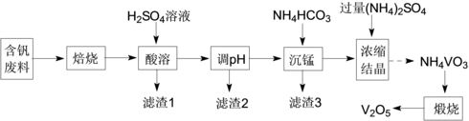
已知：时，难溶电解质的溶度积常数如表所示：
难溶电解质
（1）“焙烧”的目的是____________________________________________；
（2）“滤渣1”的用途为____________写出2种即可；常温下，若“调pH”为7，是否能沉淀完全：______填“是”或“否”；溶液中离子浓度小于时，认为该离子沉淀完全
（3）“沉锰”需将温度控制在左右，温度不能过高或过低的原因为_______________；
（4）结晶所得的需进行水洗、干燥。证明已洗涤干净的实验操作及现象为_______________________；
（5）在煅烧生成的过程中，固体残留率随温度变化的曲线如图所示。其分解过程中先后失去的物质分别是_________、____________。填写分子式
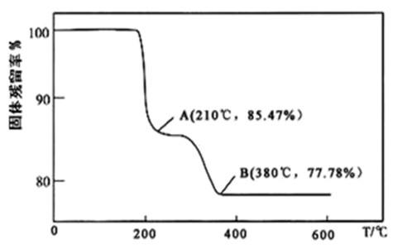
（6）为测定该产品的纯度，兴趣小组同学准确称取产品，加入足量稀硫酸使其完全反应，生成，并配成溶液。取溶液用的标准溶液滴定，滴定到终点时消耗标准液。已知滴定过程中被氧化为，黄色被还原为蓝色，该反应的离子方程式为_____________；该产品的纯度为_________________。
28．（14分）非金属及其化合物在工农业生产、生活中有着重要应用，减少非金属的氧化物在大气中的排放是环境保护的重要内容之一。
⑴已知：N₂(g)+O₂(g)=2NO(g) △H=+180.5kJ·mol⁻¹
C(s)+O₂(g)=CO₂(g) △H=-393.5 kJ·mol⁻¹
2C(s)+O₂(g)=2CO(g) △H=-221kJ·mol⁻¹
若某反应的平衡常数表达式为：K= 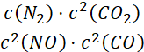，请写出此反应的热化学方程式_________________。
(2)N₂O₅在一定条件下可发生分解：2N₂O₅(g) 4NO₂(g)＋O₂(g)。△H>0。向恒容密闭容器加入N₂O_{5，}某温度下测得恒容密闭容器中N₂O₅浓度随时间的变化如下表：
t/min | 0.00 | 1.00 | 2.00 | 3.00 | 4.00 | 5.00
c(N₂O₅)/(mo·L⁻¹) | 1.00 | 0.71 | 0.50 | 0.35 | 0.35 | 0.35

反应开始时体系压强为P₀，第3.00min时体系压强为p₁，则p₁：p₀＝_____________ ；1.00min~3.00min内，O₂的平均反应速率为________________。从表中可知化学反应速率变化规律是___________________。
①该温度下反应的平衡常数K_{p}=____________(用平衡分压代替平衡浓度计算，分压=总压×物质的量的分数，请列出用P₀表示平衡常数表达式，不用计算)。
②一定温度下，在恒容密闭容器中充入一定量N₂O₅进行该反应，能判断反应已达到化学平衡状态的是_______________。
a.容器中压强不再变化 b.NO₂和O₂的体积比保持不变
c.2v_{正}(NO₂)＝v_{逆}(N₂O₅) d.混合气体的密度保持不变
(3)“长征”火箭发射使用的燃料是偏二甲肼(C₂H₈N₂)，并使用四氧化二氮作为氧化剂，这种组合的两大优点是，既能在短时间内产生巨大能量将火箭送上太空，产物又不污染空气(产物都是空气成分）。某校外研究性学习小组拟将此原理设计为原电池，如图所示，结合学习过的电化学原理分析B极发生的电极反应式为________________。
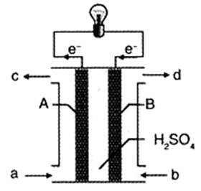
29．(10分)某研究人员以春优84和秀水09两种水稻为材料，研究根部短期相同低氧胁迫对水稻幼苗生长和生物量的影响，自然状态下生长为对照组。请据以下实验的相关数据相对值（把同品种的对照组数据设为100%），回答问题：
品种 | 处理 | 分蘖数（相对值） | 总干物质量（相对值）
秀水09 | 对照 | 100% | 100%
秀水09 | 低氧 | 80.0% | 92.22%
春优84 | 对照 | 100% | 100%
春优84 | 低氧 | 84.62% | 93.72%
分蘖：禾本科等植物在地面以下或近地面处所发生的分枝。条件适当，分蘖就多。
（1）本研究中，为方便控制水稻根部的低氧量及方便观察与测量，采用国际水稻所公布的水稻水培营养液配方进行水稻水培实验，配方中必须要有镁元素，理由是___________。
（2）本实验中根部短期低氧胁迫后，两品种水稻的总干物质量均明显低于对照组。请分析原因：__________________（答出一点即可）。
（3） _________（用“秀水09/春优84”作答）对低氧胁迫比较敏感，理由是________。
（4）有研究表明，低氧胁迫也会影响激素变化。根部短期低氧胁迫诱导根系乙烯和脱落酸含量的增加，抑制地上部分IAA向根部运输，导致地上部分IAA积累，从而促进茎的徒长。这也是根部短期低氧胁迫处理后水稻幼苗株高反而高于对照组的原因。从激素调节的角度分析，这说明：在植物的生长发育和适应环境变化的过程中，______________。
30．(10分)近日，中宣部授予甘肃省古浪县八步沙林场“六老汉”三代人治沙造林先进群体“时代楷模”称号。38年来，以“六老汉”为代表的八步沙林场三代职工治沙造林21.7万亩，管护封沙育林草面积37.6万亩，为生态环境治理作出了重要贡献。
(1)调査发现，古浪县北部沙区野生植物有白刺、苦豆草、黄沙蒿、赖草等，呈块状或团簇状分布，这主要体现了生物群落的 结构，区分该群落与其他群落的重要特征是 。
(2)苦豆草可入药，常用于治疗急性菌痢和肠炎，这体现了生物多样性的 价值，为调查该地区苦豆草的种群密度常用的方法是 ，这种调查方法取样的关键是要做到 。
(3)随着“六老汉”三代人治沙造林，该地区生态系统稳定性不断提高。生态系统稳定性是指 。为此，一方面要控制对生态系统的干扰程度，对生态系统的利用应该适度，不应超过生态系统的 ；另一方面，对人类利用强度较大的生态系统应实施相应的 的投入，
保证生态系统内部结构与功能的协调。
31．(11分)某种二倍体野生植物属于XY性别决定型多年生植物，研究表明，该植株的花瓣有白色、蓝色、紫色三种，花瓣的颜色由花青素决定，花青素的形成由两对独立遗传的等位基因A、a和B、b共同控制(如图乙所示)，其中B、b基因位于图甲中的Ⅰ段上。
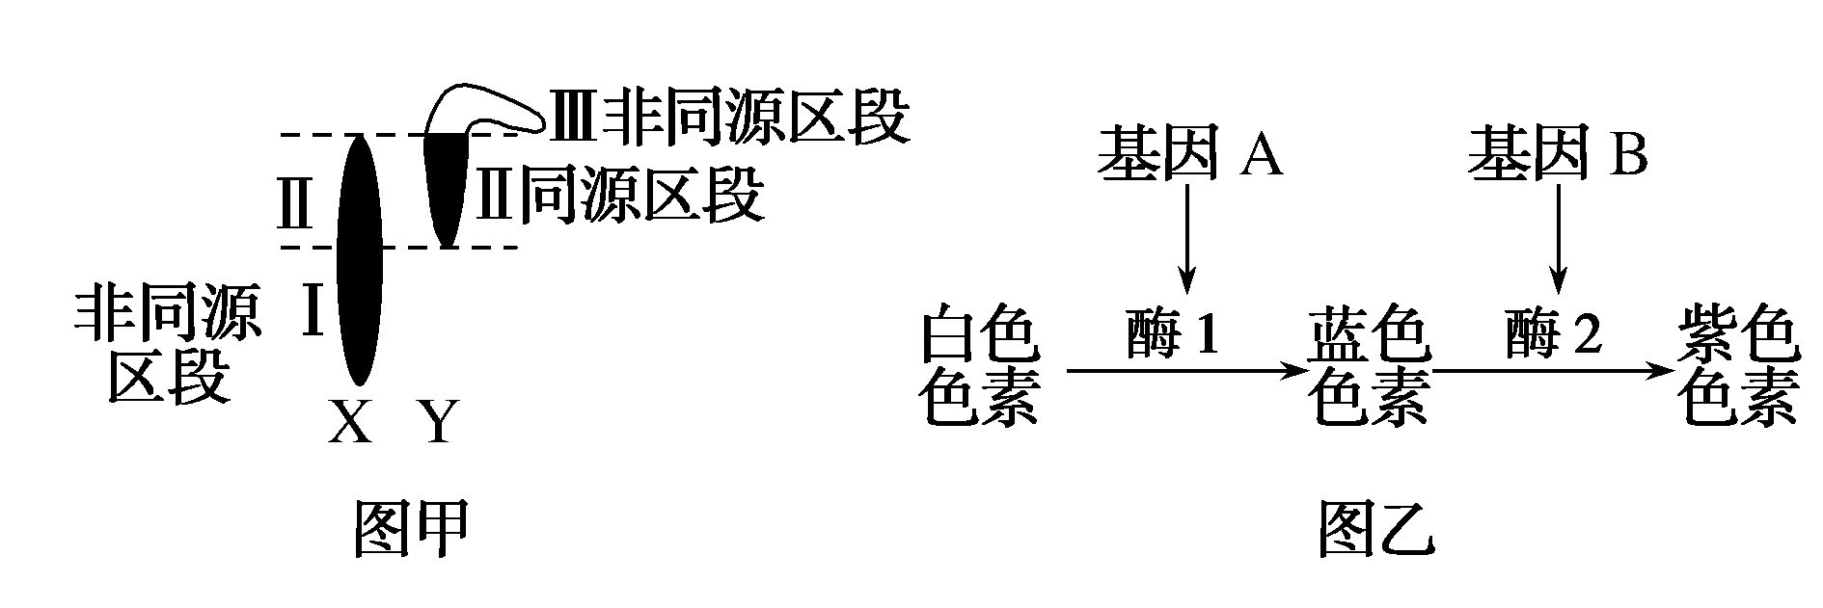
(1)据图甲可知，在减数分裂过程中，X与Y染色体能发生交叉互换的区段是________。图乙中体现了基因与性状之间的关系为____________________________
__ 。
(2)蓝花雌株的基因型是_______；紫花植株的基因型有________种。
(3)若某蓝花雄株(AaX^{b}Y)与另一双杂合紫花雌株杂交，则F₁中的雌株的表现型及比例为________，若一白花雌株与一蓝花雄株杂交所得F₁都开紫花，则该白花雌株的基因型是________。
(4)在个体水平上，要确定某一开紫花的雌性植株基因型的最简便方法是________________________________________________________________________。
(5)若某紫花雌株(AaX^{B}X^{b})细胞分裂完成后形成了基因型为AX^{B}X^{b}的卵细胞，其原因最可能是____________________________________________________________。
32．(8分)下丘脑是联系神经系统和内分泌系统的枢纽，在体温、血糖、水盐平衡的调节中都有重要作用。图示为下丘脑参与人体相应活动的调节过程，A～E表示结构，a～f表示物质，据图回答下列问题。([ ]填字母)
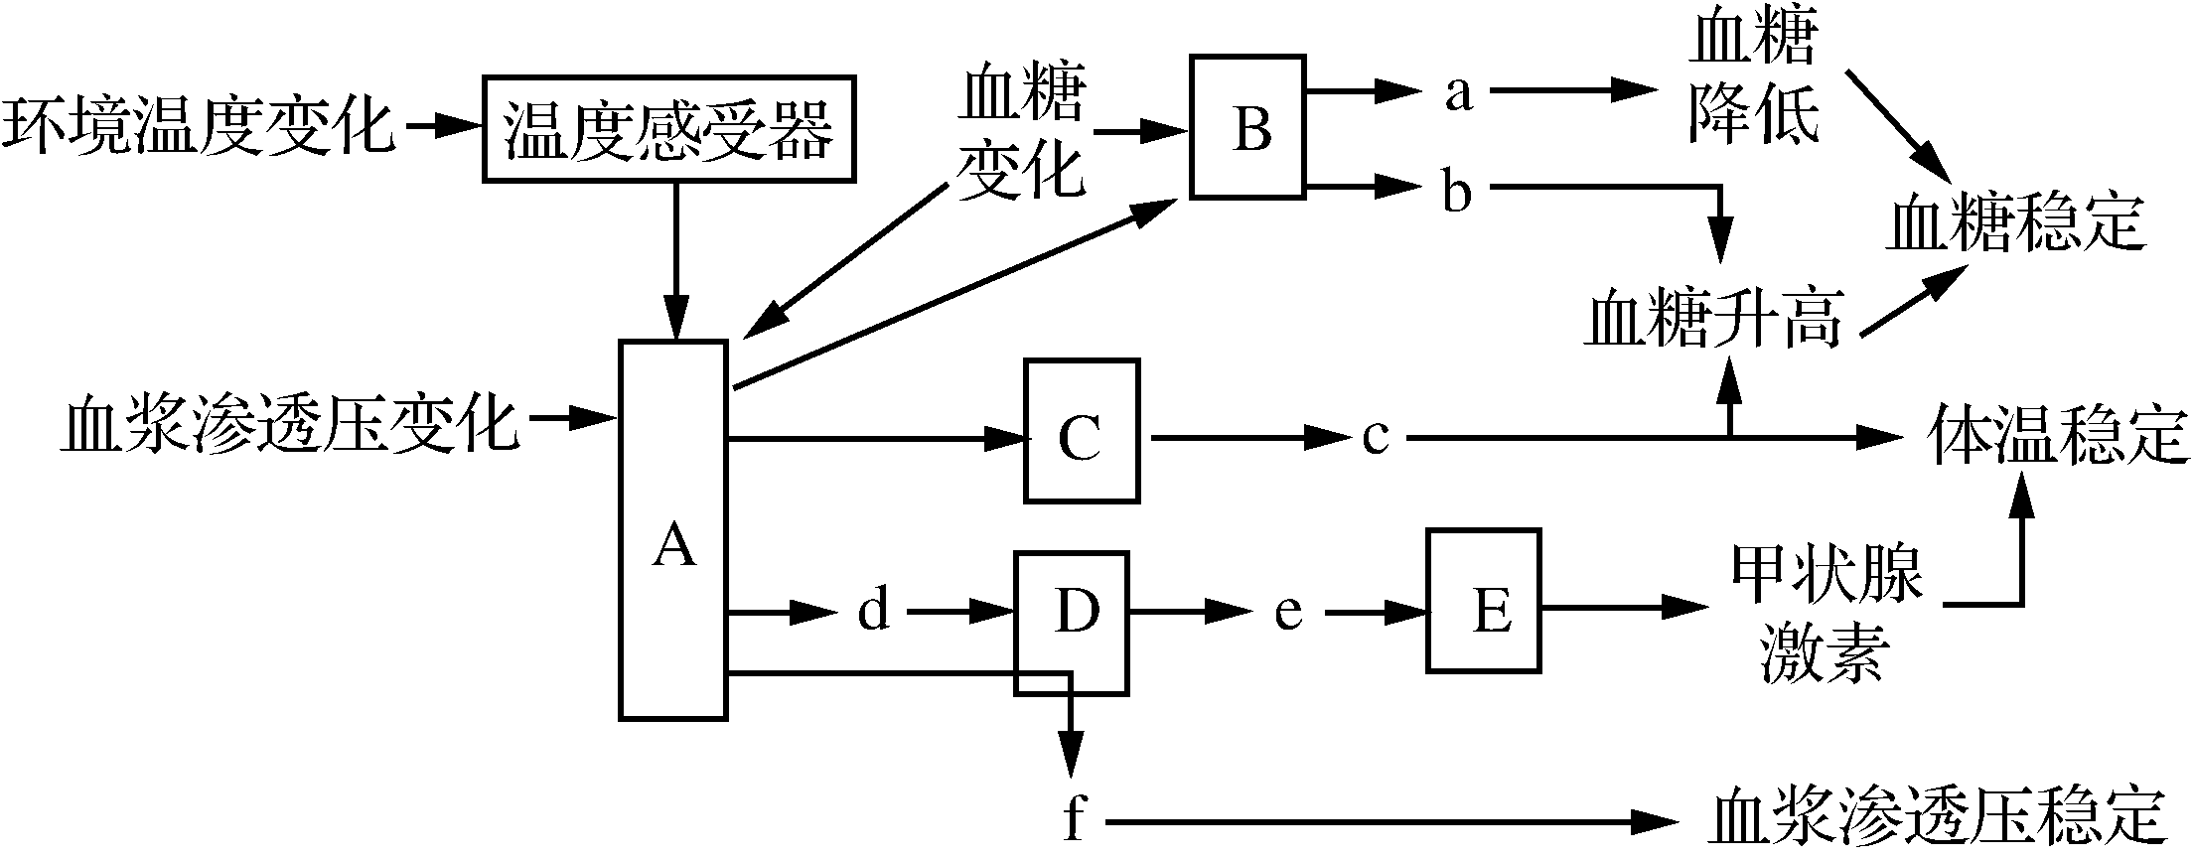
(1)图中结构________为下丘脑。
(2)在寒冷条件下，人体通过________的调节方式，维持体温的相对稳定。寒冷刺激时，下丘脑会释放[ ]________促进D分泌e，e的受体位于E细胞的________。
(3)人体大量出汗时会导致细胞外液渗透压升高，下丘脑中的________会兴奋，引发[ ]________释放f，促进肾小管和集合管对水的重吸收，减少尿量，以维持细胞外液渗透压的稳定。
(4)正常人空腹时的血糖浓度为________g/L。若某人不吃早餐，________(填图中字母)会促进肝糖原分解，长此以往会出现习惯性低血糖症。
（二）选考题：共45分。请考生从给出的3道物理题、3道化学题、2道生物题中每科任选一题作答。并用2B铅笔在答题卡上将所选题目题号后的方框涂黑。注意所做题目的题号必须与所涂题目的题号一致，在答题卡选答区域指定位置答题。如果多做,则每学科按所做的第一个题目计分。
33.【物理—选修3-3】
（1）（5分）下列关于热现象的说法正确的是________。（填正确答案标号。选对1个得2分，选对2个得4分，选对3个得5分。每选错1个扣3分，最低得分为0分）。
A．小草上的露珠呈球形的主要原因是液体表面张力
B．液体分子的无规则运动称为布朗运动
C．热量不可能从低温物体传到高温物体
D．分子间的距离增大时，分子势能可能减小
E．分子间的距离减小时，分子引力和斥力都增大
（2）（10分）如图所示，U形管右管内径为左管内径的倍，管内水银在左管内封闭了一段长为76 cm、温度为300 K的空气柱，左右两管水银面高度差为6 cm，大气压为 76 cmHg。
（i）给左管的气体加热，则当U形管两边水面等高时，左管内气体的温度为多少？
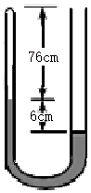
（ii）在（i）问的条件下，保持温度不变，往右管缓慢加入水银直到左管气柱恢复原长，问此时两管水银面的高度差。

34.【物理—选修3-4】
（1）（5分）如图甲为一列沿x正方向传播的简谐横波在t=0.1 s时刻的波动图象，图乙是波中某振动质点位移随时间变化的振动图象，P是平衡位置为x=1.5 m处的质点，Q是平衡位置为x=12 m处的质点，则下列说法正确的是________。（填正确答案标号。选对1个得2分，选对2个得4分，选对3个得5分。每选错1个扣3分，最低得分为0分）。
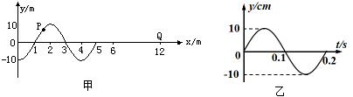
A．t=0.2 s时，质点P的振动方向沿y轴负方向
B．图乙可能是x=1 m处质点的振动图象
C．再经过0.5 s，质点Q第一次到达波峰
D．从t=0.10 s到t=0.25 s，质点P通过的路程为30 cm
E．再经过0.4s，质点Q达到加速度正向最大，位移反向最大
（2）（10分）一个长方形透明物体横截面如图所示，底面AB镀银，（厚度可忽略不计），一束光线在横截面内从M点的入射，经过AB面反射后从N点射出，已知光线在M点的入射角α=53⁰，长方形厚度h=2 cm，M、N之间距离S=3 cm。求
B

A

M

α
h=2cm

N

S=3cm

（i）画出光路图，并求透明物体的折射率
（ii）若光速为c=3.0×10⁸ m/s，求光在透明物体中传播时间

35．【化学—选修3:物质结构与性质】（15分）
砷化镍可用于制作发光器件、半导体激光器、太阳能电池和高速集成电路。
（1）基态Ni原子的价电子排布式为 ___，基态As原子电子占据最高能级的电子云轮廓图为 __ 形。
（2）第一电离能As ___Se(填“>”或“＜”) ，原因是____。As₂O₃(砒霜)是两性氧化物，As₂O₃溶于盐酸生成AsCl₃，AsCl₃用LiAlH₄还原生成AsH₃。
（3）①AlH₄⁻的中心原子的杂化方式为___，其空间构型为____，写出一种与AlH₄⁻互为等电子体的分子的化学式___。
②AsH₃分子中H—As—H键角__109.5°（填“>”、“=”或“＜”)。AsH₃沸点低于NH₃，其原因是____。
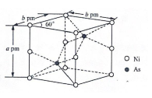
（4）有机砷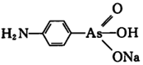是治疗昏睡病不可缺少的药物，该有机砷中存在的化学键的种类为____(填字母编号)。
a．离子键 b．σ键 c．π键 d．碳碳双键

（5）砷化镍激光在医学上用于治疗皮肤及粘膜创面的感染、溃疡等，砷化镍晶胞如图所示，该晶胞密度ρ为____g·cm⁻³(列式即可，不必化简)。

36．【化学—选修5:有机化学基础】（15分）
阿比朵尔能有效抑制新型冠状病毒，化合物G是合成阿比朵尔的中间体，其合成路线如下：
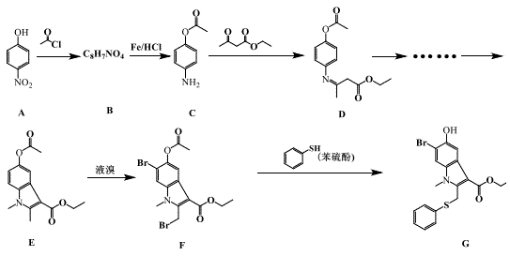
回答下列问题：
（1）A的化学名称为_____。B的结构简式为____。
（2）由B到C、E到F的反应类型分别为_____、____。
（3）在合成化合物G的流程中，由A到B的目的是____。
（4）苯硫酚的性质与苯酚相似，苯硫酚的官能团为_____（写结构简式）；用NaOH标准溶液可滴定苯硫酚溶液，该过程选用的指示剂为____，写出该反应的化学方程式_____。
（5）由D的结构可判断：D应存在立体异构。该立体异构体的结构简式为____。
（6）H是A的同系物，其相对分子质量比A大14。H的同分异构体能同时满足如下条件的共有____种（不考虑立体异构）：
①苯环上有3个取代基，且遇FeCl₃溶液显色
②既能发生银镜反应又能发生水解反应
写出其中一种核磁共振氢谱有五组峰，峰面积之比为1：1：1：2：2的结构简式_____。

37.[生物—选修1:生物技术实践] （15分）
从香辛料中提取有效成分作为食品的天然防腐剂具有广阔的前景。某实验小组分别从五种香辛料中提取精油(编号为 A、 B、 C、 D、 E),并用这些精油对四种微生物进行了抑菌能力的实验研究,所得数据如下表所示。请回答
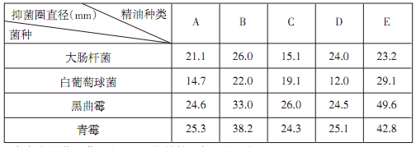
（1） 上表中,与制作泡菜的主要微生物结构相似的微生物是 。
（2） 在探究精油对微生物的抑菌能力时， 实验用的培养基中 （填 “需要” 或 “不需要”） 加入琼脂， 应采用 法进行接种， 判断精油的抑菌能力大小的指标是 。
（3） 实验结果表明,精油 E对细菌的杀伤作用 （填 “大于” 或 “小于”） 对真菌的杀伤作用。
（4）从香辛料中提取精油常用萃取法， 萃取的效率主要取决于萃取剂的 ， 同时还受温度和时间长短等条件的影响。若要探究精油含量最高时的最佳萃取时间， 请写出简要思路:
。
38. [生物—选修三:现代生物科技专题] （15分）
研究人员将北极比目鱼的抗冻基因转入番茄细胞而培育出抗冻番茄，抗冻番茄不易腐烂，有利于长途运输和较长时间贮藏，使得消费者一年四季都可品尝到新鲜味美的番茄。培育大致过程如下图所示，据此回答下列问题：
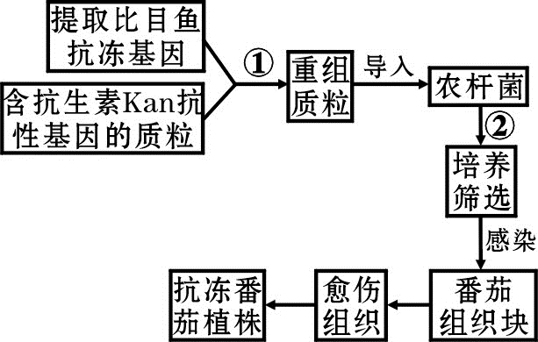
(1)该工程的核心是构建____，其组成包括目的基因、____
(2)图示①需要用同一种限制酶来切割，其目的是____若②不能在含抗生素Kan的培养基上生长，原因可能是____。
⑶抗冻蛋白基因成功导入组织块后，还需要利用____技术获得转基因植株，该技术的理论基础是_ 。
(4)比目鱼的抗冻蛋白基因在番茄细胞中也能产生抗冻蛋白的原因是____。

福清市2020届高三年“线上教学”质量检测--理综 试卷参考答案
生物部分参考答案
一、选择题1.B 2.C 3.B 4.C 5.D 6.C
二、非选择题
29、【答案】（10分，每空2分）
(1). 镁是叶绿素的重要组成元素
(2). 原因：
1.由于低氧胁迫，根系以无氧呼吸为主，酒精等有害物质增多不利于水稻幼苗的生长；
2.低氧胁迫时，根系以无氧呼吸为主，呼吸速率下降，产生的能量减少，导致根系能量缺乏；
3.低氧胁迫时，根系以无氧呼吸为主，产生的能量减少，吸收矿质离子等能力减弱；
4.总分蘖数减少了，光合作用面积等会相对降低 （有答一点就给分）
(3). 秀水09 秀水 09 的分蘖数和总干物质比对照组的减少量均大于春优 84
(4). 是由多种激素相互作用共同调节
30、【答案】（10分，除说明给分外，其它每空1分）
（１）水平 群落的物种组成
（２）直接 样方法 随机取样
（３）生态系统所具有的保持或恢复自身结构和功能相对稳定的能力（２分）
自我调节能力 物质和能量（２分）
31、【答案】（11分，除说明给分外，其它每空1分）
(1)Ⅱ 基因控制酶的合成来控制代谢过程，进而控制生物体的性状
(2)AaX^{b}X^{b}或AAX^{b}X^{b} 6
(3)白：蓝：紫＝2：3：3（２分） aaX^{B}X^{B}
(4)用aaX^{b}Y个体与其进行测交（２分）
(5)减数第一次分裂后期两条X同源染色体没有分开（２分）
32、【答案】（8分，每空1分）
(1) A
(2) 神经—体液 [d]促甲状腺激素释放激素（字母与文字完整给分） 细胞膜上
(3) 渗透压感受器 [D]垂体（字母与文字完整给分）
(4) 0.8—1.2 b和c
三、选修部分
37、【答案】（15分，除说明给分外，其它每空2分）
(1)大肠杆菌和白葡萄球菌
(2)需要 稀释涂布平板 抑菌圈直径大小
(3)小于
(4)性质和使用量
将萃取材料平均分成多组，在其他条件相同且适宜的情况下，分别进行不同时间萃取，测定精油含量，达到最大精油含量所用的最短时间即为最佳萃取时间(答案合理即可给分)(3 分)
37、【答案】（15分，除说明给分外，其它每空2分）
(1). 基因表达载体 启动子、终止子、标记基因（不全不给分）
(2).保证二者有相同的黏性末端
质粒未导入该农杆菌或导入后抗生素Kan 基因未表达(3分，不全给1分)
(3). 植物组织培养 植物细胞的全能性
(4).二者共用一套遗传密码、二者都遵循中心法则
化学参考答案与解析
题号 | 7 | 8 | 9 | 10 | 11 | 12 | 13
答案 | B | B | C | C | C | C | D

26．（14分）
（1）水浴加热 （1分） 受热均匀，易控制反应温度 （1分）
（2）降低ClO₂的浓度（或减小ClO₂的体积分数），防止爆炸 （2分）
（3）安全瓶，防止倒吸 （1分） ②（1分）
（4）2ClO₂+2NaOH=NaClO₂+NaClO₃+H₂O（2分） 蒸发结晶（2分） 趁热过滤（2分）
（5）取少量品红溶液于试管中，通入二氧化氯，观察到品红溶液褪色，再加热已褪色的溶液，溶液不变红色（2分，合理即可）

27．（15分）
（1）除去有机物杂质，将氧化为（2分）
（2） 制光导纤维、制玻璃、制硅胶等（2分，合理即可，一种1分） 是 （1分）
（3）温度过低，反应速率慢，可能提前结晶析出导致产率低，温度过高，分解，导致原料利用率低 （2分）
（4）取少量最后一次洗涤液于洁净的试管中，滴加溶液，无明显现象，证明已洗涤干净 （2分）
（5） （1分） （1分）
（6） （2分） （2分）

28．（14分）
（1）2NO(g)+2CO(g)N₂(g)+2CO₂(g) △H=-746·5 kJ·mol⁻¹ （3分）
（2）1.975 （2分） 0.09 mol·L⁻¹·min⁻¹ （2分）
随反应时间进行，反应物浓度降低，化学反应速率减少 （1分）
(1.3 P₀)⁴ (0.325 P₀) / (0.35 P₀)² （2分） a （2分）
（3）N₂O₄ + 8H⁺+8e⁻ = N₂+4H₂O （2分）

35．（15分）
（1）3d⁸4s² （1分） 哑铃（纺锤） （1分）
（2） ＞ （1分） As元素原子的4p轨道上的电子呈半满状态，比较稳定 （2分）
（3） sp³ （1分） 正四面体 （1分） SiH₄或CH₄ （1分，答案合理即可）
＜ （1分） 液态NH₃分子间能形成氢键，AsH₃分子间只有范德华力 （2分）
（4）abc （2分）
（5）或或 （2分）
36．（15分）
（1）对硝基苯酚或4-硝基苯酚 （1分） 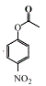 （1分）
（2）还原反应 （1分） 取代反应 （1分）
（3）保护酚羟基 （1分）
（4）-SH （1分） 酚酞 （1分） 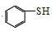+NaOH→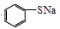+ H₂O （2分）
（5） 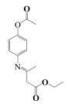 （2分）
（6） 16 （2分） 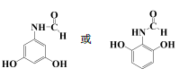 （2分）

解析
7．B
【解析】
【详解】
A. Na₂O是碱性氧化物，能与SO₂反应，但Na₂O在空气中容易变质，不容易保存，因此不能用Na₂O作工业废气脱硫剂，A错误；
B. FeS难溶于水，在溶液中存在沉淀溶解平衡，由于其溶度积常数大于CuS、PbS等，因此其溶解电离产生的S²⁻与溶液中的Cu²⁺、Hg²⁺等重金属离子形成沉淀，故可作沉淀剂去除工业废水中的重金属离子，B正确；
C. “84”消毒液主要成分是NaClO，洁厕灵主要成分是盐酸，将“84”消毒液与洁厕灵混合，会产生有毒的Cl₂，所以不能混合使用，C错误；
D. 废旧电池中含有重金属离子，将废旧电池进行深埋会导致土壤污染和水污染，D错误；
故合理选项是B。
8．B
【解析】
【详解】
A. 二氧化硫为酸性氧化物，与NaOH反应，溶液褪色，故A错误；
B. 由现象可知，溶液中含碘单质及碘离子，则I₃⁻能电离出I₂和I⁻，故B正确；
C. 淀粉在酸性条件下水解生成葡萄糖，但银镜反应应在碱性条件下进行，故C错误；
D. 乙醇和浓硫酸共热，可能生成二氧化硫，二氧化硫以及挥发的乙醇都可以使高锰酸钾褪色，由现象不能说明乙烯生成，故D错误；
答案为B。
9．C
【解析】
【分析】
A、B分子中分别含有18、10个电子，E为单质，D有漂白性，则A可为HCl，D为HClO，E为Cl₂，B为NH₃，生成C为NH₄Cl，如A为H₂S，D为SO₂，E为S，B为O₂，不满足10个电子，则X为H、Y为N、Z为O、W为Cl元素，以此解答该题。
【详解】
X为H、Y为N、Z为O、W为Cl元素，
A．离子核外电子层数越多，离子半径越大，具有相同核外电子排布的离子，核电荷数越大离子半径越小，则四种元素简单离子半径比较：W＞Y＞Z＞X，故A正确；
B．Y为N元素，氢化物与Y的最高价氧化物的水化物反应生成硝酸铵，为盐类，故B正确；
C．H、N、Cl可以形成化合物如为N₂H₃Cl等，则不属于铵盐，不含离子键，故C错误；
D．同周期元素从左到右，主族元素原子半径逐渐减小，Cl元素为第三周期原子半径最小的，故D正确。
故选：C。
10．C
【解析】
【详解】
A.活性菌不能在高温下工作，故A错误；
B.右室硝酸根生成氮气发生还原反应，右室为正极，Cl－移向左室，故B错误；
C.右室为正极，正极上发生的电极反应：2NO₃－+ 6H₂O + 10e－═ N₂ ↑+ 12OH－，故C正确；
D.在正极有机物失去电子生成二氧化碳，若有机废水中有机物用C₆H₁₂O₆表示，每消耗1 mol C₆H₁₂O₆ 转移24 mol电子，故D错误。
故选C。
11．C
【解析】
【详解】
A.由图可知，氧分子的活化是O－O键的断裂与C－O键的生成过程，故A正确；
B.由图可知，反应物的总能量高于生成物的总能量，因此每活化一个氧分子放出0.29eV的能量，故B正确；
C.由图可知，水可使氧分子活化反应的活化能降低0.18eV，故C错误；
D.活化氧可以快速氧化二氧化硫，而炭黑颗粒可以活化氧分子，因此炭黑颗粒可以看作大气中二氧化硫转化为三氧化硫的催化剂，故D正确。
故选C。
12．C
【解析】试题分析：A、盐酸滴定碱溶液时，无论碱是强碱还是弱碱，滴定后的溶液均呈弱酸性，所以最好选择甲基橙作指示剂，错误；B、反应速率增大，但平衡不移动，不一定是加入催化剂，可能是增大压强，对于反应前后气体的物质的量不变的可逆反应而言，增大压强，平衡不移动，但反应速率增大，错误；C、根据图像可知该反应的反应热为（419-510）kJ/mol=-91kJ/mol，正确；D、物质的量之比为2∶3的镁和铝分别与过量稀硫酸反应时，产生的氢气的体积比是2:4.5，不是1:1，错误，答案选C。
考点：考查对图像的分析判断
13．D
【解析】
【详解】
A、CH₃COOH的，取B点状态分析，=1，且c(H⁺)=1×10^{-4.7}，所以Ka=1×10^{-4.7}，故A不符合题意；
B、C点状态，溶液中含有CH₃COONa、NaOH，故c(Na⁺)＞c(CH₃COO⁻)，溶液呈碱性，c(OH⁻)＞c(H⁺)，pH=8.85，故此时c(CH₃COO⁻)远大于c(OH⁻)，因此c(Na⁺)＞c(CH₃COO⁻)＞c(OH⁻)＞c(H⁺)，故B不符合题意；
C、根据电荷平衡，c(Na⁺)+c(H⁺)=c(CH₃COO⁻)+c(OH⁻)，B点溶液中，c(CH₃COO⁻)= c(CH₃COOH)，所以c(Na⁺)+c(H⁺)=c(CH₃COOH)+c(OH⁻)，故C不符合题意；
D、在溶液中c(CH₃COO⁻)+ c(CH₃COOH)=0.1mol/L，A点的溶液中，c(H⁺)> c(OH⁻)，c(CH₃COO⁻)＋c(H⁺)＋c(CH₃COOH)－c(OH⁻)>0.1mol/L，故D符合题意；
故答案为D。
26．（14分）
（1）水浴加热 （1分） 受热均匀，易控制反应温度 （1分）
（2）降低ClO₂的浓度（或减小ClO₂的体积分数），防止爆炸 （2分）
（3）安全瓶，防止倒吸 （1分） ②（2分）
（4）2ClO₂+2NaOH=NaClO₂+NaClO₃+H₂O（2分） 蒸发结晶（1分） 趁热过滤（1分）
（5）取少量品红溶液于试管中，通入二氧化氯，观察到品红溶液褪色，再加热已褪色的溶液，溶液不变红色（3分，合理即可）
【解析】
【分析】
A装置制备ClO₂，通入氮气的主要作用有2个，一是可以起到搅拌作用，二是稀释二氧化氯，防止因二氧化氯的浓度过高而发生爆炸，B装置为安全瓶，C用于吸收C1O₂，为避免温度过高，可用冷水，D装置观察氮气的通入速率，防止装置二氧化氯的浓度过高，D装置吸收尾气，以此解答该题。
【详解】
(1)实验时A装置需要控制温度为60～80℃，则A装置加热的方式是水浴加热，该加热方式的优点是受热均匀，易控制反应温度， 故答案为：水浴加热；受热均匀，易控制反应温度；
(2)通入氮气的主要作用有2个，一是可以起到搅拌作用，二是稀释二氧化氯，防止因二氧化氯的浓度过高而发生爆炸，故答案为：降低ClO₂的浓度(或减小ClO₂的体积分数)，防止爆炸；
(3)B装置为安全瓶，可起到防止倒吸的作用，C用于吸收C1O₂，为避免温度过高，可用冷水，故答案为：安全瓶，防止倒吸；②；
(4)装置D中C1O₂与NaOH溶液反应可生成等物质的量的两种钠盐，其中一种为NaClO₂，另一种为NaClO₃，装置C中生成这两种钠盐的化学方程式为2ClO₂+2NaOH=NaClO₂+NaClO₃+H₂O，饱和NaClO₂溶液在温度低于38℃时析出晶体NaC1O₂•3H₂O，在温度高于38℃时析出晶体NaClO₂，则从NaClO₂溶液中制得NaClO₂晶体的操作步骤：a．蒸发结晶； b．趁热过滤； c．洗涤；d．干燥 故答案为：2ClO₂+2NaOH=NaClO₂+NaClO₃+H₂O；蒸发结晶；趁热过滤；
(5)二氧化氯可使品红褪色，检验是否具有永久漂白性，可取少量品红溶液于试管中，通入二氧化氯，观察到品红溶液褪色，再加热已褪色的溶液，溶液不变红色，故答案为：取少量品红溶液于试管中，通入二氧化氯，观察到品红溶液褪色，再加热已褪色的溶液，溶液不变红色。
27．（15分）
（1）除去有机物杂质，将氧化为（2分）
（2） 制光导纤维、制玻璃、制硅胶等（1分，合理即可） 是 （1分）
（3）温度过低，反应速率慢，可能提前结晶析出导致产率低，温度过高，分解，导致原料利用率低 （2分）
（4）取少量最后一次洗涤液于洁净的试管中，滴加溶液，无明显现象，证明已洗涤干净 （3分）
（5） （1分） （1分）
（6） （2分） （2分）
【解析】
【分析】
含钒废料含、CuO、MnO、、、有机物焙烧后，有机物杂质会燃烧除去，被氧化为；“滤渣1”为不与硫酸反应的二氧化硅，剩余含有Cu²⁺，Mn²⁺， Al³⁺和钒离子，调节PH将杂质离子生成难溶物除去，碳酸氢铵除锰，剩余物质煅烧得到。
（2）利用氢氧化铜的溶度积公式计算出铜离子的浓度，与10^{—5}比较，小于10^{—5}，则沉淀完全；
(3)“沉锰”时所用试制为NH₄ HCO₃温度过低时，反应速率较慢.，NH₄VO₃可能提前结晶析出，导致产率较低；温度过高时. NH₄ HCO₃分解使原料的利用率降低，并导致环境污染；
(4)NH₄VO₃晶体可能粘附HCO₃⁻，SO₄²⁻等，故加入氯化钡溶液；
(5)由图像上不同温度下的固体残留率，得到失去的物质；
(6)根据实验现象写出离子方程式，根据离子方程式计算得出产率。
【详解】
(1)由含钒废料的成分和流程图中物质的转化关系知，“焙烧"的目的是除去有机物杂质,并将氧化为 ，故答案为：除去有机物杂质，将氧化为；
(2) “滤渣1”为二氧化硅，可用于制作光导纤维，玻璃，制取硅胶，硅单质等，由流程图中信息知，“调pH”的目的是将Cu²⁺转化为Cu(OH)₂沉淀，调节pH为7时，溶液中c(H⁺)=10⁻⁷ mol./L ，c(OH⁻)=mol/L==10⁻⁷mol/L，c(Cu²⁺)==2.2×10⁻⁶<10⁻⁵，故沉淀完全，故答案为：制光导纤维、制玻璃、制硅胶等；是；
(3)“沉锰”时所用试制为NH₄ HCO₃温度过低时，反应速率较慢，NH₄VO₃可能提前结晶析出，导致产率较低；退度过高时， NH₄ HCO₃分解使原料的利用率降低，并导致环境污染，故答案为：温度过低，反应速率慢，可能提前结晶析出导致产率低，温度过高，分解，导致原料利用率低；
(4)NH₄VO₃晶体可能粘附HCO₃⁻，SO₄²⁻等，故证明NH₄VO₃已洗涤干净的实验操作及现象为：取少量最后一次洗涤液于洁净试管中，滴加溶液，无明显现象，证明已洗涤干净，故答案为：取少量最后一次洗涤液于洁净试管中, 滴加溶液，无明显现象，证明已洗涤干净 ；
（5）解析NH₄VO₃ 分解的过程中生成氨气和HVO₃，210时若分解生成酸和氨气，假设起始NH₄VO₃的质量为117g，则剩余固体占起始固体百分含量为≈85.47%， 所以210时，剩余固体物质的化学式为HVO₃，失去的物质为NH₃，380时，HVO₃进一步分解生成V₂O₅和水，则剩余固体占起始固体百分含量为=77.78%，故剩余固体是V₂O₅，失去的物质为H₂O，故答案为：；；
（6）已知滴定过程中被氧化为，黄色被还原为蓝色，则离子方程式为；准确称取产品V₂O₅2.0g，加入足量的稀硫酸使其完全生成(VO₂)₂SO₄，并配成250mL溶液。取25.00mL溶液用0.1000mol/L的H₂C₂O₄溶液滴定，消耗标准液10.00mL，已知离子方程式为，则n(VO₂⁺)=2n(H₂C₂O₄)=2×0.01L×0.1000mol/L，所以250mL溶液中n(VO₂⁺)=2×0.01L×0.1000mol/L×=0.02mol，所以n(V₂O₅)=0.01mol，其质量为0.01mol×182g/mol=1.82g，所以产品的纯度为×100%=91.00%，故答案为：；91.00%。
【点睛】
工艺流程题需结合元素化合物的知识，充分利用图像所给信息。
28．（14分）
（1）2NO(g)+2CO(g)N₂(g)+2CO₂(g) △H=-746·5 kJ·mol⁻¹ （3分）
（2）1.975 （2分） 0.09 mol·L⁻¹·min⁻¹ （1分）
随反应时间进行，反应物浓度降低，化学反应速率减少 （1分，合理即可）
(1.3 P₀)⁴ (0.325 P₀) / (0.35 P₀)² （3分） a （2分）
（3）N₂O₄ + 8H⁺+8e⁻ = N₂+4H₂O （2分）
【解析】试题分析：本题以氮的氧化物载体考查学生化学平衡常数、热化学方程式的书写、盖斯定律、化学反应速率、电极反应式的书写等问题。
⑴根据平衡常数的定义可知，该反应为：2NO(g) + 2CO(g)= N₂(g)+ 2CO₂(g)，由盖斯定律可知：△H= —180.5kJ·mol⁻¹+221kJ·mol⁻¹—2×393.5 kJ·mol⁻¹=-746·5 kJ·mol⁻¹，故方程式为：2NO(g)+2CO(g)N₂(g)+2CO₂(g) △H=-746·5 kJ·mol⁻¹；
(2)压强之比等于物质的量之比，第3.00min时, c(N₂O₅)= 0.35 mo·L⁻¹，c(NO₂)=1.3 mo·L⁻¹, c(O₂)=0.325 mo·L⁻¹,设容器的体积为VL，p₁：p₀=；化学反应速率之比等于化学计量数之比， ；随反应时间进行，反应物浓度降低，化学反应速率减少；②此反应前后为气体化学计量数减小的反应，故恒容条件下容器中压强不再变化，说明反应达到平衡，a项正确；相同条件下，NO₂和O₂的体积比始终等于化学计量数之比，保持不变，b项错误；不同物质的正逆反应速率之比等于化学计量数之比，故v正(NO₂)＝2v逆(N₂O₅)，c项错误； ，因参与此反应的物质均为气体，遵循质量守恒，故m_{(气体)}不变，恒容条件下，V不变，故混合气体的密度为不变量，d项错误；
【点晴】本题从知识上考查了热化学方程式、盖斯定律，外界条件对化学反应速率和化学平衡的影响，考查了学生对知识理解、综合运用能力。将热化学方程式、盖斯定律，外界条件对化学反应速率和化学平衡的影响，减少非金属的氧化物在大气中的排放是环境保护的重要内容之一,与环境问题联系起来，充分体现了学以致用的目的，更突显了化学是一门实用性的学科的特点。
35．（15分）
（1）3d⁸4s² （1分） 哑铃（纺锤） （1分）
（2） ＞ （1分） As元素原子的4p轨道上的电子呈半满状态，比较稳定 （2分）
（3） sp³ （1分） 正四面体 （1分） SiH₄或CH₄ （1分，答案合理即可）
＜ （1分） 液态NH₃分子间能形成氢键，AsH₃分子间只有范德华力 （2分）
（4）abc （2分）
（5）或或 （2分）
【解析】
【分析】
（1）Ni原子序数为28，基态Ni原子的价电子为3d能级上的8个电子、4s能级上的2个电子，基态As原子核外电子排布式为[Ar]3d¹⁰4s²4p³，该基态原子中占据最高能级的电子为4p电子，为哑铃形；
（2）原子轨道中电子处于全满、全空或半空时较稳定；
（3）①AlH₄－的中心原子Al的价层电子对个数=4+(3+1-4×1)/2=4且不含孤电子对，根据价层电子对互斥理论判断Al原子杂化方式及其空间构型，与AlH₄－互为等电子体的分子中含有5个原子、价电子数是8；
②AsH₃分子中As原子价层电子对个数=3+(5-3×1)/2=4且含有1个孤电子对，该分子为三角锥形结构，孤电子对与成键电子对之间的排斥力大于成键电子对之间的排斥力，导致其键角减小；
氨分子间能形成氢键，氢化物熔沸点较高；
（4）有机砷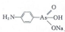中共价单键中存在σ键，苯环中存在大π键，钠离子和阴离子之间存在离子键；
（5）该晶胞中Ni原子个数=4×1/12+4×1/6+2×1/3+2×1/6=2、As原子个数为2，Ni和As原子个数之比为2：2=1：1，晶胞体积=（a×10⁻¹⁰ cm）²×sin60°×b×10⁻¹⁰cm=，晶胞密度= ，代入计算。
【详解】
（1）Ni原子序数为28，基态Ni原子的价电子为3d能级上的8个电子、4s能级上的2个电子，基态As原子核外电子排布式为[Ar]3d¹⁰4s²4p³，其价电子排布式为3d⁸4s²，该基态原子中占据最高能级的电子为4p电子，为哑铃形；
（2）原子轨道中电子处于全满、全空或半空时较稳定，As元素原子的4p轨道上的电子呈半满状态，比较稳定；
（3）①AlH₄－的中心原子Al的价层电子对个数=4+(3+1-4×1)/2=4，不含孤电子对，根据价层电子对互斥理论，Al原子杂化方式为sp³、空间构型为正四面体结构，与AlH₄－互为等电子体的分子中含有5个原子、价电子数是8，其等电子体有 SiH₄或CH₄；
②AsH₃分子中As原子价层电子对个数=3+(5-3×1)/2=4，含有1个孤电子对，该分子构型为三角锥形，孤电子对与成键电子对之间的排斥力大于成键电子对之间的排斥力，该分子中含有孤电子对，导致其键角减小，小于109.5°；
分子间能形成氢键的氢化物熔沸点较高，液态NH₃分子间能形成氢键，AsH₃分子间只有范德华力，氨气熔沸点较高；
（4）有机砷共价单键中存在σ键，苯环中存在大π键，钠离子和阴离子之间存在离子键，所以含有离子键、σ键、π键，
故选abc；
（5）该晶胞中Ni原子个数=4×1/12+4×1/6+2×1/3+2×1/6=2、As原子个数为2，Ni和As原子个数之比为2：2=1：1，晶胞体积=（a×10⁻¹⁰ cm）²×sin60°×b×10⁻¹⁰cm=，晶胞密度= = g·cm^{－3}。
36．（15分）
（1）对硝基苯酚或4-硝基苯酚 （1分） （1分）
（2）还原反应 （1分） 取代反应 （1分）
（3）保护酚羟基 （1分）
（4）-SH （1分） 酚酞 （1分） +NaOH→+ H₂O （2分）
（5） （2分）
（6） 16 （2分） （2分）
【解析】
【分析】
（1）A分子以苯酚作母体，故A的名称为对硝基苯酚或4-硝基苯酚，结合C结构简式，可推测B的结构简式为；
（2）B→C的反应，B中的硝基被还原为氨基，E→F的反应，E中苯环上一个H原子被Br原子取代；
（3）酚羟基的还原性比较强，很容易被氧化，故在合成化合物G的流程中，由A到B的目的是保护酚羟基防止被氧化；
（4）苯酚的酸性比较弱，苯硫酚的性质与苯酚相似，故苯硫酚的酸性也比较弱，滴定是强碱滴定弱酸，选用酚酞作指示剂；
（5）D应存在立体异构，模仿2-丁烯的顺式、反式去写；
（6）H是A的同系物，其相对分子质量比A大14，故H分子式比A的分子式多一个CH₂的原子团， H的同分异构体能同时满足如下条件：①苯环上有3个取代基，且遇FeCl₃溶液显色，②既能发生银镜反应又能发生水解反应，故H的同分异构体的物质1个分子中含有1个酚羟基、-OOCH、-NH₂三个取代基，或者H的同分异构体的物质1个分子中含有2个酚羟基、1个-NHCHO。
【详解】
（1）A分子以苯酚作母体，故A的名称为对硝基苯酚或4-硝基苯酚；结合A、C结构简式，可推测B的结构简式为；
（2）B→C的反应，B中的硝基被还原为氨基，反应类型为还原反应；E→F的反应，E中苯环上一个H原子被Br原子取代，反应类型为取代反应；
（3）在合成化合物G的流程中，由于酚羟基还原性比较强，故由A到B的目的是保护酚羟基；
（4）苯硫酚的性质与苯酚相似，苯硫酚的官能团为-SH，因为苯酚的酸性比较弱，所以苯硫酚的酸性也比较弱，NaOH与苯硫酚溶液反应的化学方程式为：+NaOH→+ H₂O，溶液中水解呈碱性，故用NaOH标准溶液滴定苯硫酚溶液，该过程选用酚酞作指示剂；
（5）由D的结构可判断：D应存在立体异构。该立体异构体的结构简式为；
（6）H是A的同系物，其相对分子质量比A大14，故H分子式比A的分子式多一个CH₂的原子团， H的同分异构体能同时满足如下条件：①苯环上有3个取代基，且遇FeCl₃溶液显色，②既能发生银镜反应又能发生水解反应，故H的同分异构体的物质1个分子中含有1个酚羟基、-OOCH、-NH₂三个取代基，或者H的同分异构体的物质1个分子中含有2个酚羟基、1个-NHCHO。Ⅰ.当H的同分异构体的物质1个分子中含有1个酚羟基、-OOCH、-NH₂三个取代基时的同分异构体：①当-OH与-OOCH 在苯环上处于邻位时，-NH₂在苯环上有4中位置；②当-OH与-OOCH在苯环上处于间位时，-NH₂在苯环上有4中位置；③当-OH与-OOCH在苯环上处于对位时，-NH₂在苯环上有2中位置。Ⅱ.当 H的同分异构体的物质1个分子中含有2个酚羟基、1个-NHCHO三个取代基时的同分异构体：①当两个酚羟基在苯环上处于邻位时，-NHCHO在苯环上有2中位置；②当两个酚羟基在苯环上处于间位时，-NHCHO在苯环上有3中位置；③当两个酚羟基在苯环上处于对位时，-NHCHO在苯环上有1中位置。故满足条件的H的同分异构体共有16种；其中一种核磁共振氢谱有五组峰，峰面积之比为1：1：1：2：2的结构简式。

物 理 部 分 参 考 答 案
一、选择题。（本题共8小题，每小题6分，共48分。在每小题给出的四个选项中，第1-5题只有一项符合题目要求，第6-8题有多项符合题目要求。全部选对的得6分，选对但不全的得3分，有选错的得0分。）
题号 | 14 | 15 | 16 | 17 | 18 | 19 | 20 | 21
答案 | B | C | C | A | D | BD | AB | CD

- 【答案】B
解析：国际单位制规定了七个基本物理量，分别为长度、质量、时间、热力学温度、电流、光强度、物质的量。它们的国际单位是基本单位，而物理量之间的关系式推导出来的单位叫做导出单位，故B正确。

2、【答案】C
根据爱因斯坦光电效应方程可知，逸出的光电子的最大初动能与入射光的频率成一次函数关系，不是正比关系，故A项错误；重核裂变过程释放出能量，组成原子核的核子越多，它的结合能越大，故B项错误；根据衰变规律，得$m_{剩}=m_{0}(\frac{1}{2})^{\frac{t}{τ}}$，由题意知，$m_{剩}=（8−7\text{.}\text{875}）$ g=0.125 g,t=22.8天，解得$τ=3\text{.}8天$，故C项正确;根据$ΔE=\frac{\text{hc}}{λ}$可知，入射光的能量与波长成反比，氢原子从能级3跃迁到能级2辐射出的光子小于从能级2跃迁到能级1辐射出的光子的能量，则氢原子从能级3跃迁到能级2辐射出的光子的波长大于从能级2跃迁到能级1辐射出的光子的波长，故D项错误；

3、【答案】C
当线圈与磁场平行时，感应电流最大，故A错误；从中性面开始计时，发电机线圈感应电动势的瞬时值表达式为 $e=\text{NBS}ω\text{sin}ωt$，故B错误；当滑动触头P向下移动时，输出电压变小，但变压器原线圈两端的电压将不变，故C正确；当用户数目增多时，电路总电阻变小，电路中的电流变大，用户得到的电压变小，故D错误。

4、【答案】A
地月拉格朗日点L₁或L₂与地球保持相对静止，卫星在L_{1、}L₂点的角速度相等，故B错误；根据$v=\text{wr}$可得，卫星在L₁点的线速度比在L₂点的小，故A正确；根据$a={\text{rw}}^{2}$可得，同一卫星L₁、L₂点受地球和月球引力的合力不相等，故C错误；若“鹊桥号”刚好位于L₂点，几乎不消耗能量，但由几何关系可知，通讯范围较小，并不能更好地为“嫦娥四号”探测器提供通信支持，故D错误。

5、【答案】D
电容C与电阻R₁、R₂并联，其电压等于电源的路端电压，当滑动变阻器滑动触头P由a滑向b的过程中，变阻器的电阻增大，总电阻增大，总电流减小，路端电压增大，根据$C=\frac{Q}{U}$可知，电容器的电荷量增加，电容器充电，通过R₃的电流方向由右向左，故A、B项错误；因电路电流减小，故$I>I^{'}$，则R₁两端电压减小，即$U_{1}>U_{1}^{'}$。因路端电压增大，则R₂两端电压增大，即$U_{2}<U_{2}^{'}$，故C项错误；将R₁等效为电源内阻，则$U_{2}$可视为等效电源的路段电压，根据U-I图像的斜率关系可得，$\left|\frac{U_{2}−U_{2}^{'}}{I−I^{'}}\right|=R_{1}+r$，故D项正确。

6、【答案】BD
小球与弹簧组成地系统满足机械能守恒，故A错误；由图像可知，$h+x_{0}$为平衡位置，小球刚接触弹簧时有动能，有对称性知识可得，小球到达最低点的坐标大于$h+2x_{0}$，小球运动到最低点时弹力大于2mg,故B正确,C错误；$h+x_{0}$为平衡位置，动能最大，故从开始到$h+x_{0}$这段过程，根据动能定理可得：$\text{mg}(h+x_{0})−W=E_{\text{km}}$，而克服弹力做功等于图乙中小三角形面积，即$W=\frac{1}{2}{\text{mgx}}_{0}$，故小球动能的最大值$E_{\text{km}}=\text{mgh}+\frac{1}{2}{\text{mgx}}_{0}$，D正确。

7、【答案】AB
根据v-t图象可知物块在B点的加速度最大$a=\frac{Δv}{Δt}=\frac{4−0}{7−5}=2m/s^{2}$，所受的电场力最大为$F=\text{ma}=1×{\text{10}}^{−3}×2=2×{\text{10}}^{−3}N$,故B点的场强最大为：$E=\frac{F}{q}=\frac{2×{\text{10}}^{−3}}{2×{\text{10}}^{−5}}=\text{100}N/C$,故A正确；根据两个等量的同种正电荷，其连线中垂线上电场强度方向由O点沿中垂线指向外侧，故由C点到A点电势逐渐减小 ,B正确；根据v-t图象可知C到A的过程中物块的速度增大，电场力做正功，电势能减小，故C错误；由A到B根据动能定理可得，$W_{\text{AB}}={ΔE}_{k}=\frac{1}{2}{\text{mv}}_{B}^{2}−\frac{1}{2}{\text{mv}}_{A}^{2}=−0\text{.}\text{01}J$,又因$W_{\text{AB}}={\text{qU}}_{\text{AB}}$
,故$U_{\text{BA}}=−U_{\text{AB}}=−\frac{W_{\text{AB}}}{q}=−\frac{−0\text{.}\text{01}}{2×{\text{10}}^{−5}}=\text{500}V$,故D错误。

8、【答案】CD
导体棒获得向右的瞬时初速度后切割磁感线，回路中出现感应电流，导体棒ab受到向左的安培力向右减速运动，由$\frac{B^{2}L^{2}v}{R+r}=\text{ma}$，可知导体棒速度减小，加速度减小，所以导体棒做的是加速度越来越小的减速运动，A项错误；导体棒减少的动能$E_{k}=\frac{1}{2}{\text{mv}}^{2}=\frac{1}{2}m(\frac{I}{m})^{2}=\frac{I^{2}}{2m}$，根据能量守恒定理可得：$E_{k}=Q_{总}$，又根据串并联电路知识可得：$Q_{R}=\frac{R}{R+r}Q_{总}=\frac{I^{2}R}{2m(R+r)}$，故B项错误;根据动量定理可得：$−\text{BiL}Δt=0−\text{mv}$，$I=\text{mv}$，$q=iΔt$，可得$q=\frac{I}{\text{BL}}$,C项正确，由于$q=iΔt=\frac{E}{R+r}Δt=\frac{\text{BLx}}{R+r}$，将$q=\frac{I}{\text{BL}}$代入等式，可得导体棒移动的位移$x=\frac{I(R+r)}{B^{2}L^{2}}$,D项正确，故选CD。
二、实验（本题共2小题，共12分。）
9、答案： ①0.1s （1分）
②2.5 m/s （2分）
③ （3分）

10、（1）8.0；2.095（2.095~2.098均可）；10.14（10.13~10.15均可）；（每空1分）
（2）R₁；（2分）

（电路图、实物连接各2分）
三、计算题（共2小题，共32分。解答应写出必要的文字说明、方程式和重要演算步骤，只写最后答案的不给分，有数值计算的题，答案中必须明确写出数值的单位。）
11、（12分） 解：依题意得
- （3分）从A到B物块做平抛运动，有$v_{y}=\text{gt}$， （1分）
由几何关系可得：$\text{tan}θ=\frac{v_{0}}{v_{y}}$ （1分）
故：$t=\frac{v_{0}}{g\text{tan}θ}=0\text{.}\text{16}s$ （1分）
- (6分)设物块在B点的速度为$v_{B}$,在C点的速度为$v_{C}$,
可得B点的速度为：$v_{B}=\frac{v_{0}}{\text{sin}θ}=2m/s$ （1分）
从B到C，根据动能定理有$\text{mgR}(1+\text{sin}θ)=\frac{1}{2}{\text{mv}}_{C}^{2}−\frac{1}{2}{\text{mv}}_{B}^{2}$ （1分）
解得:$v_{C}=6m/s$ （1分）
在C点，由牛顿第二定理可得：$N−\text{mg}=\frac{{\text{mv}}_{c}^{2}}{R}$ （1分）
解得：$N=\text{46}N$ （1分）
故根据牛顿第三定理可得物块经过C点时对木板的压力大小$N^{'}=N=\text{46}N$ （1分）
(3)（3分）最终物块与木板一起做匀速直线运动，
根据动量守恒定理得：${\text{mv}}_{C}=（M+m）v$ （1分）
由功能关系可以：$\frac{1}{2}{\text{mv}}_{C}^{2}=\frac{1}{2}（M+m）v^{2}+Q$ （1分）
解得：$Q=\text{12}J$ （1分）

12.（20分） 解：依题意得
(1)（6分）粒子在电场中做类平抛运动，
其加速度大小为：$a=\frac{F}{m}=\frac{\text{qE}}{m}$ （1分）
竖直方向有：$h=\frac{1}{2}{\text{at}}^{2}=\frac{1}{2}\frac{\text{qE}}{m}t^{2}$ （1分）
故：$t=\sqrt{\frac{2\text{mh}}{\text{qE}}}$ （1分）
在B处有：$\text{tan}{\text{60}}^{0}=\frac{v_{y}}{v_{x}}=\frac{\text{at}}{v_{0}}=\sqrt{3}$ （2分）
因此，A点射入的速度$v_{0}=\frac{\text{at}}{\sqrt{3}}=\sqrt{\frac{2\text{qEh}}{3m}}$ （1分）
（2）（8分）在B处，根据$\text{cos}{\text{60}}^{0}=\frac{v_{0}}{v}$， （1分）
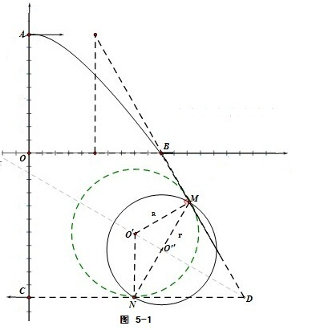
可得粒子进入磁场的速度为$v=\frac{v_{0}}{\text{cos}{\text{60}}^{0}}=2v_{0}=2\sqrt{\frac{2\text{qEh}}{3m}}$ （1分）
粒子在磁场中，由洛伦磁力提供向心力，即$\text{qvB}=\frac{{\text{mv}}^{2}}{R}$ （1分）
故：粒子在磁场运动的轨道半径为$R=\frac{\text{mv}}{\text{qB}}=\frac{2}{B}\sqrt{\frac{2\text{mh}E}{3q}}$ （1分）
由于粒子从B点射入，经磁场偏转后垂直射向C处，根据左手定则可知，圆形磁场的磁场是垂直于纸面向里。
如图5-1所示，延长B处速度方向与反向延长C处速度方向相交于D点，作$∠\text{BDC}$的角平分线，在角平分线上找出点0`，使它到BD、CD的距离为$0^{'}N=0^{'}M=R$,则以MN为直径的圆的磁场区域面积最小，设圆形磁场区域的半径为r， （2分）
由几何关系可得：$r=R\text{cos}{\text{30}}^{0}=\frac{\sqrt{3}}{2}R$ （1分）
圆形磁场区域的最小面积：$S_{\text{min}}={πr}^{2}=\frac{2π\text{mhE}}{{\text{qB}}^{2}}$ （1分）
（3）（6分）粒子在圆形磁场中运动的轨迹圆与圆形磁场关系如图5-1所示，由第（2）问作图过程可知，MN是圆形磁场的直径，也是粒子的射入点与射出点的连线，其所对应的弧长最长，故粒子在磁场中运动的时间最长。 （2分）
由几何知识可知，圆心角$α={\text{120}}^{0}$ （1分）
又因粒子在磁场中运动的周期$T=\frac{2πm}{\text{qB}}$ （1分）
故：粒子在磁场中运动的时间最长$t_{m}=\frac{α}{2π}T=\frac{2πm}{3\text{qB}}$ （2分）

四、选考题：共15分。请考生从2道物理题中任选一题作答。如果多做，则按所做的第一题计分。
15.【选修3-3】
（1）ADE
（2）解：（i）当初管内气体压强
p₁= p-Δp=70 cmHg， （1分）
当左右两管内水银面相等时，气体压强
p₂=76 cmHg （1分）
由于右管截面积是左管的两倍，所以左管水银面将下降4 cm，右管中水银面将上升2 cm，管内气柱长度
l₂=80 cm， （1分）
根据$\frac{P_{1}V_{1}}{T_{1}}=\frac{P_{2}V_{2}}{T_{2}}$ （1分）
得 T₂=342.9 K （1分）
（ii）设气柱恢复原长时压强为p₃
p₂V₂=p₃V₃ （2分）
得p₃=80 cmHg （1分）
又Δp=p₃-p₂=4 cmHg （1分）
所以高度差为4 cm （1分）
15.【选修3-4】
（1）BCE
A、t=0.2s时的波动图像与t=0.1s时的波动图象相反，根据根据“头碰头，尾碰尾”可知，质点P的振动方向沿y轴正方向，故选项A错。
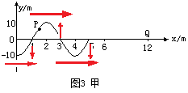
B、由图乙可知，t=0.1s时，质点通过平衡位置，且向下振动，根据“头碰头，尾碰尾”可知，图乙可能是x=1m或x=5m处的质点振动图象，故选项B正确。
C、由图甲可知$λ=\text{4m}$，图乙可知$T=0\text{.}\text{2s}$，故波速$v=\frac{λ}{T}=\frac{4}{0\text{.}2}=\text{20}m/s$，质点Q第一次到达波峰相当于质点x=2m处的波峰传播到Q点，即$t=\frac{s}{v}=\frac{\text{12}−2}{\text{20}}=0\text{.}5s$，故选项C正确。
D、经过$Δt=0\text{.}\text{15}s=\frac{3}{4}T$，已知$\frac{1}{2}T$内，振子走过的路程为$s=2A$；$\frac{1}{4}T$内，若振子从平衡位置或两级开始运动，则路程为$s=A$。由于质点P不是从平衡位置或两级开始运动，故在这段时间内，质点P通过的路程不为30cm，实际上大于30cm，故选项D错。
E、经过0.4s，波向前传播的距离为$s=\text{vt}=\text{20}×0\text{.}4=8m$，即相当于x=4m处的质点运动形式传播到Q点，此时Q位于波谷，加速度达到正向最大，位移反向最大，故选项E正确。
综上所述，正确答案是BCE

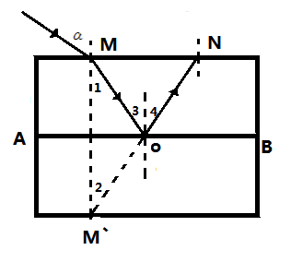
（2） 解：依题意得
- （6分）
光路图如图所示 （2分）
由几何知识可得：$\text{tan}2=\frac{s}{2h}=\frac{3}{4}$ （1分）
故可得：$∠1\text{=∠}2\text{=∠}3\text{=∠}4={\text{37}}^{0}$ （1分）
根据折射定律：$n=\frac{\text{sin}i}{\text{sin}r}$ （1分）
可得：$n=\frac{\text{sin}α}{\text{sin}1}=\frac{4}{3}$ （1分）
（ii）（4分）
根据：$n=\frac{c}{v}$ ，可得$v=\frac{c}{n}=\frac{3}{4}c$ （1分）
由几何知识可得：$S_{\text{OM}}+S_{\text{ON}}=S_{M^{'}N}=5\text{cm}$ （1分）
故光在透明物体中传播时间为：$t=\frac{S_{\text{OM}}+S_{\text{ON}}}{v}=2\text{.}2×{\text{10}}^{−\text{10}}s$ （2分）

